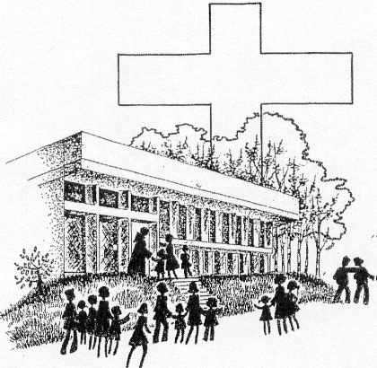

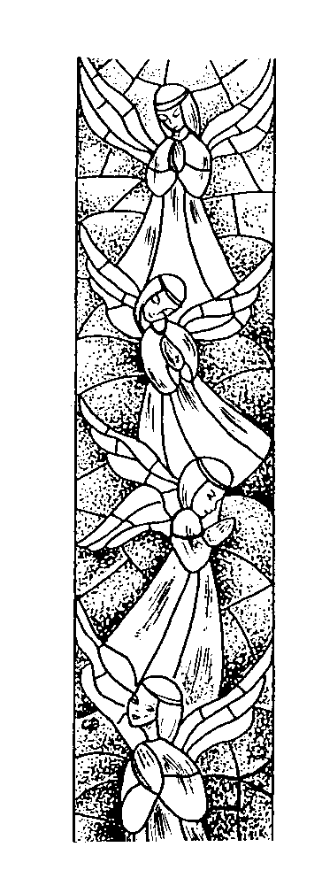
INFORMATIONS PAROISSIALES

SAINT DOMINIQUE

Mai – Juin 2018

HORAIRE DES CELEBRATIONS

Eucharistie dominicale : Samedi à 18h (Nl)
Dimanche à 11h15 (Fr)
En semaine : lundi, jeudi et vendredi à 9h

CALENDRIER

Mardi 1er mai : Saint Joseph travailleur

Dimanche 13 mai : fête des mères

Mercredi 9 mai à 18h : messe en Nl (veille de l’Ascension)
Jeudi 10 mai : Ascension

Dimanche 20 mai : Pentecôte

Dimanche 27 mai : la Sainte Trinité

Dimanche 3 juin : le Corps et le Sang du Christ

Vendredi 8 juin : fête du Sacré-Cœur de Jésus

Dimanche 24 juin : St Jean-Baptiste

Vendredi 29 juin : Saint Pierre et Saint Paul

PREMIERES COMMUNIONS ET CONFIRMATIONS

Le samedi 12 mai à 11h à St Pancrace, 9 enfants de St Dominique et St Pancrace recevront Jésus pour la première fois :
Angelo, Bastien, Charlotte, Lisa, Monica, Eloane, Louis, Nathan et Estelle.

Papas catéchistes : Pierre Rahier, Benjamin Tulburch

Le dimanche 29 avril à 11h15 à St Pancrace, l’abbé Luc Roussel, doyen de Kerkebeek, a donné le sacrement de confirmation à 11 enfants de St Dominique et de St Pancrace :
Diane Bombaerts, Flavio Conte, Gaetan Gransart, Yves Grussmann, Romain Moniotte, Maxime Montagna, Natacha Moriau, Julien Sandron, Martin Simonart, Alexia Smaelen, Maxence van der Plancke.

Mamans catéchistes : Christiana Guizzoni, Yolande de la Kéthulle, Anne-Catherine Dubois

Un tout grand merci aux catéchistes qui les ont aidés à mieux connaître Jésus, son message et la mission de témoins qu’il nous confie à tous !
Prions pour tous ces enfants, pour qu’ils continuent joyeusement sur ce chemin, à la suite de Jésus !

DECES
MadameJosette PIRE, veuve de Monsieur Jules Albert Pierre VAN HAUTE, Résidence Notre-Dame de Stockel.
Que le Seigneur de toute tendresse l’accueille en sa demeure !

CONTACTS :

M. le Curé Benoît Goubau

02/720 02 61 (en cas d’urgence : 0494/85 95 65)
benoit.goubau@skynet.be

Secrétariat paroissial
2 av. des Tourterelles 02/731 53 76

Site web de la paroisse :
http://1950saintdominique.com

Facebook : 1950saintdominiqueINF.PZAR.

